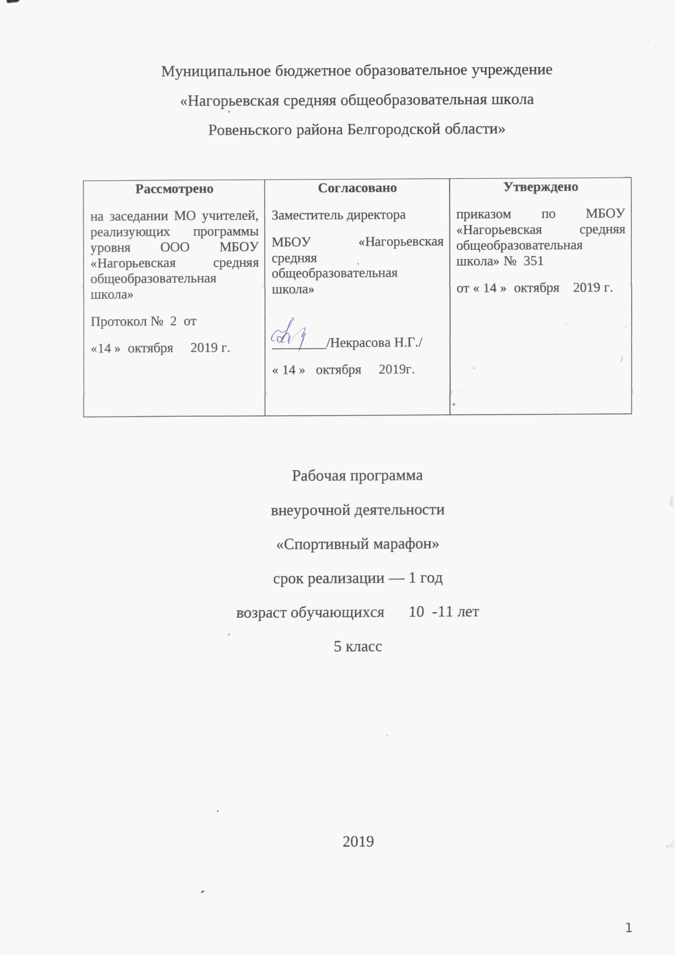

**Пояснительная записка**

Цель внеурочных форм занятий состоит в том, чтобы на основе интересов и склонностей учащихся углубить знания, расширить и закрепить арсенал двигательных умений и навыков, достигнуть более высокого уровня развития двигательных способностей, нравственных качеств, приобщить учащихся к регулярным занятиям физической культуры.

Курс "Спортивный марафон" внеурочной деятельности (спортивно-оздоровительное направление) нацелен:

* активизировать двигательную активность учащихся во внеурочное время;
* познакомить детей с разнообразием подвижных и спортивных игр и возможностью использовать их при организации досуга;
* формировать умение самостоятельно выбирать, организовывать и проводить физкультурно-оздоровительную деятельность с учётом особенностей участников, условий и обстоятельств;
* освоить знания в области физической культуры и навыков здорового образа жизни;
* создавать условия для проявления чувства коллективизма;
* развивать: сообразительность, речь, воображение, коммуникативные умения, внимание, ловкость, инициативу, быстроту реакции, и так же эмоционально-чувственную сферу;
* воспитывать культуру игрового общения, ценностного отношения к подвижным и спортивным играм как наследию и к проявлению здорового образа жизни.

Форма организации занятий – групповая.

Занятия один раз в неделю, всего 34 часа.

**Планируемые результаты**

Реализация программы способствует созданию зоны комфорта и повышению эмоционального фона; дает возможность работы с учащимися, имеющими разный уровень физической подготовленности; проведение занятий по данной программе позволяет подбирать нагрузку и чередовать ее в оздоровительных целях: программа предполагает приобретение учащимися опыта индивидуальной и коллективной работы

**Личностными результатами** внеурочной деятельности «Спортивный марафон» являются следующие умения:

– целостный, социально ориентированный взгляд на мир;

- ориентация на успех в учебной деятельности и понимание его причин;

- способность к самооценке на основе критерия успешной деятельности;

**Метапредметными результатами** внеурочной деятельности «Подвижные игры» является:

– овладение способностью принимать и сохранять цели и задачи учебной деятельности, поиска средств ее осуществления; обнаружение ошибок при выполнении заданий, отбор способов их исправления; анализ и объективная оценка результатов собственного труда, поиск возможностей и способов их улучшения; управление эмоциями.

**Предметными результатами** освоения учащимися содержания программы по курсу «Спортивный марафон» являются следующие умения:

– выполнение технических действий из базовых видов спорта, применение их в игровой и соревновательной деятельности; организация и проведение со сверстниками подвижных игр и спортивных игр и элементов соревнований, осуществление объективного судейства.

**Контроль и оценка результатов деятельности:**

Обучающийся научиться:

Активно играть, самостоятельно находить выход из критического положения, быстро принимать решение и приводить его в исполнение, проявлять инициативу, оказывать товарищескую поддержку, добиваться достижения общей цели.

Знать:

- о способах и особенностях движение и передвижений человека;

- о системе дыхания; работе мышц при выполнении физических упражнений, о способах простейшего контроля за деятельностью этих систем;

- о значении здорового образа жизни;

- об общих и индивидуальных основах личной гигиены, о правилах использования закаливающих процедур, профилактике нарушения осанки;

- о причинах травматизма и правилах его предупреждения;

Уметь:

- составлять и правильно выполнять комплексы физических упражнений на развитие координации, на формирование правильной осанки;

- организовывать и проводить самостоятельно подвижные и спортивные игры осуществлять их судейство;

- уметь взаимодействовать с одноклассниками в процессе занятий.

Ожидаемый результат:

- выработана потребность к систематическим занятиям физическими упражнениями и спортивными и подвижными играми;

- сформировано представление о культуре движении;

- сознательно применяет физические упражнения для повышения работоспособности, организации досуга и укрепления здоровья;

-обобщение и углубление знаний об истории, культуре народных игр;

- умение работать в коллективе

**Содержание учебного курса**

Основу программы составляет блок теоретических и практические занятия, физические упражнения, подвижные и спортивные игры;

Теоретические занятия: Основы здорового образа жизни, организация досуга средствами физической культуры, физические качества способы их развития, способы самоконтроля при самостоятельных занятиях физическими упражнениями, подвижными и спортивными играми.

Практические занятия: Подвижные игры народов России, игры на свежем воздухе, основные спортивные игр

Приложение

**Календарно -тематическое планирование внеурочной деятельности**

|  |  |  |  |  |  |
| --- | --- | --- | --- | --- | --- |
| № | **Разделы программы**  **и темы учебного занятия** | **Количество**  **часов**  **теоретическая часть** | | **Дата** | |
|  | **теоретическая**  **часть** | **Практическая часть** | **По плану** | **факт** |
| 1 | Инструктаж по ТБ. Основы знаний | **1** |  |  |  |
| 2 | Основы здорового образа жизни | **1** |  |  |  |
| 3 | Организация досуга средствами физической культуры | **1** |  |  |  |
| 4 | Основные физические качества способы их развития. | **1** |  |  |  |
| 5 | Способы самоконтроля при самостоятельных занятиях физическими упражнениями, подвижными и спортивными играми | **1** |  |  |  |
| 6 | Подвижные игры народов России | **1** |  |  |  |
| 7 | Подвижные игры народов России |  | **1** |  |  |
| 8 | Подвижные игры на свежем воздухе | **1** |  |  |  |
| 9 | Подвижные игры на свежем воздухе |  | **1** |  |  |
| 10 | Подвижные игры с элементами футбола |  | **1** |  |  |
| 11 | Подвижные игры с элементами футбола | **0.5** | **0,5** |  |  |
| 12 | Правила и основы судейства спортивной игры "Мини-футбол" | **0.5** | **0.5** |  |  |
| 13 | Основные приемы игры в футбол (стойки перемещения, ведения мяча) | **0.5** | **0.5** |  |  |
| 14 | Основные приемы игры в футбол (передачи мяча удары по воротам) | **0.5** | **0.5** |  |  |
| 16 | Спортивна игра "Мини-футбол" по правилам | **0.5** | **0.5** |  |  |
| 17 | Спортивна игра "Мини-футбол" по правилам |  | **1** |  |  |
| 18 | Подвижные игры с элементами баскетбола | **0.5** | **0.5** |  |  |
| 19 | Подвижные игры с элементами баскетбола |  | **1** |  |  |
| 20 | Правила и основы судейства по спортивной игры "Баскетбол | **1** |  |  |  |
| 21 | Основные приемы игры в баскетбол (стойки, перемещения) |  | **1** |  |  |
| 22 | Основные приемы игры в баскетбол (ведение, передачи мяча) | **0.5** | **0.5** |  |  |
| 23 | Технико-тактические действия в игре | **0.5** | **0.5** |  |  |
| 24 | Спортивна игра "Баскетбол"по правилам | **0.5** | **0.5** |  |  |
| 25 | Спортивна игра "Баскетбол"по правилам | **0.5** | **0.5** |  |  |
| 26 | Подвижные игры с элементами волейбола | **0.5** | **0.5** |  |  |
| 27 | Подвижные игры с элементами волейбола | **0.5** | **0.5** |  |  |
| 28 | Правила и основы судейства по спортивной игры "Волейбол" | **0.5** | **0.5** |  |  |
| 29 | Основные приемы игры в волейбол (стойки, перемещения) | **0.5** | **0.5** |  |  |
| 30 | Основные приемы игры в волейбол (подачи, передачи мяча) | **0.5** | **0.5** |  |  |
| 31 | Технико-тактические действия в игре | **0.5** | **0.5** |  |  |
| 32 | Спортивна игра "Волейбол" по правилам | **0.5** | **0.5** |  |  |
| 33 | Спортивна игра "Волейбол" по правилам |  | **1** |  |  |
| 34 | Спортивные и подвижные игры по выбору учащихся |  | **1** |  |  |